Утверждаю:_______________

директор СОСШПА № 7

Мигунова Т.А.

«____»____________2013г.

**Инструкция для родителей**

**по осуществлению контроля над посещением сайтов детьми**

разработана в СОСШПА № 7

г. Павлодара

1. **Открыть браузер** (Google Chrome, Mozilla Firefox, Opera, Internet Explorer).
2. **Если у вас браузер Internet Explorer:**

1. Запустите браузер.

2. Нажмите кнопку F10 на клавиатуре, чтоб получить доступ к меню.

3. Выберите пункт «Вид». Затем «**Панели обозревателя» и «Журнал».** В левой части экрана появится журнал посещений, разбитый условно на дни.

4. Кроме того, доступ в журнал можно получить, нажав на клавиатуре комбинацию “Ctrl+Shifh+H” при запущенном обозревателе.

1. **Если у вас браузер Mozilla Firefox:**

1. Запустите браузер.

2. Нажмите на [**слово**](http://www.kakprosto.ru/kak-50244-kak-napisat-russkimi-bukvami-angliyskoe-slovo)**“Firefox”** в левом верхнем углу экрана.

3. В развернувшемся меню выберите пункт «Журнал», а затем «Показать весь журнал». Внешний вид будет похож на аналогичный в браузере Internet Explorer.

4. Кроме того, доступ в журнал можно получить, нажав на клавиатуре комбинацию “Ctrl+Shifh+H” при запущенном обозревателе.

1. **Если у вас браузер Google Chrome:**

1. Запустите браузер.

2. Нажмите на изображение ключа в правом верхнем углу экрана.

3. В развернувшемся меню выберите пункт **«История».** Откроется окно с историй посещений. При этом, история по датам сразу предстанет в развернутом виде.

4. Кроме того, доступ **к**[**истории**](http://www.kakprosto.ru/kak-36046-kak-peresdat-ege) посещений можно получить, нажав на клавиатуре комбинацию “Ctrl+H” при запущенном обозревателе.

1. **Если у вас браузер Opera**:

1. Запустите браузер.

2. Нажмите на слово “Opera” в левом верхнем углу экрана.

3. В развернувшемся меню выберите пункт **«История».** Вы увидите уже привычное по другим браузерам окошко с историей посещений

4. Кроме того, доступ к истории серфинг в сети можно получить, нажав на клавиатуре комбинацию “Ctrl+Shifh+H” при запущенном обозревателе.

1. **Для учащихся 1-6 классов**, можно установить на компьютер ребенка программу **Сhild control** которая позволит контролировать время, проведенной в интернете, вводит запрет на посещение определенных сайтов и составляет собственный лог-файл в котором отслеживаются все посещения всех сайтов.
2. **На примере браузера Google Chrome:**

а) Открыть браузер

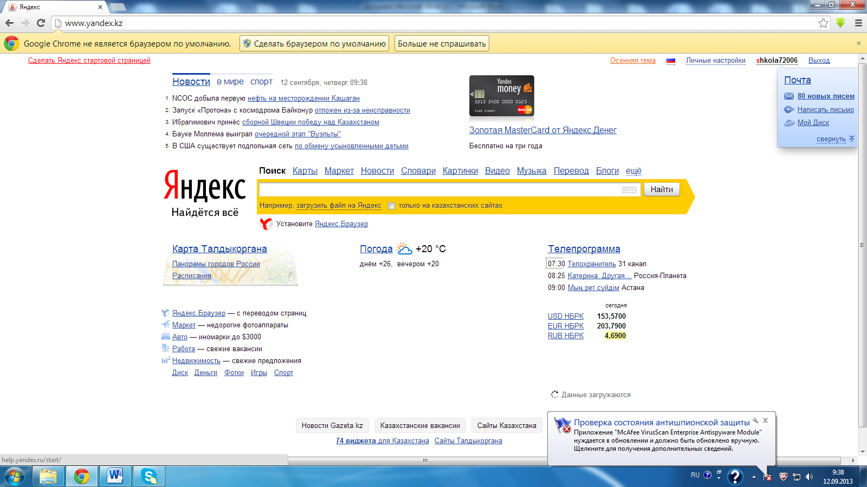

б) В верхнем правом углу нажать символ



в) Откроется вкладка:

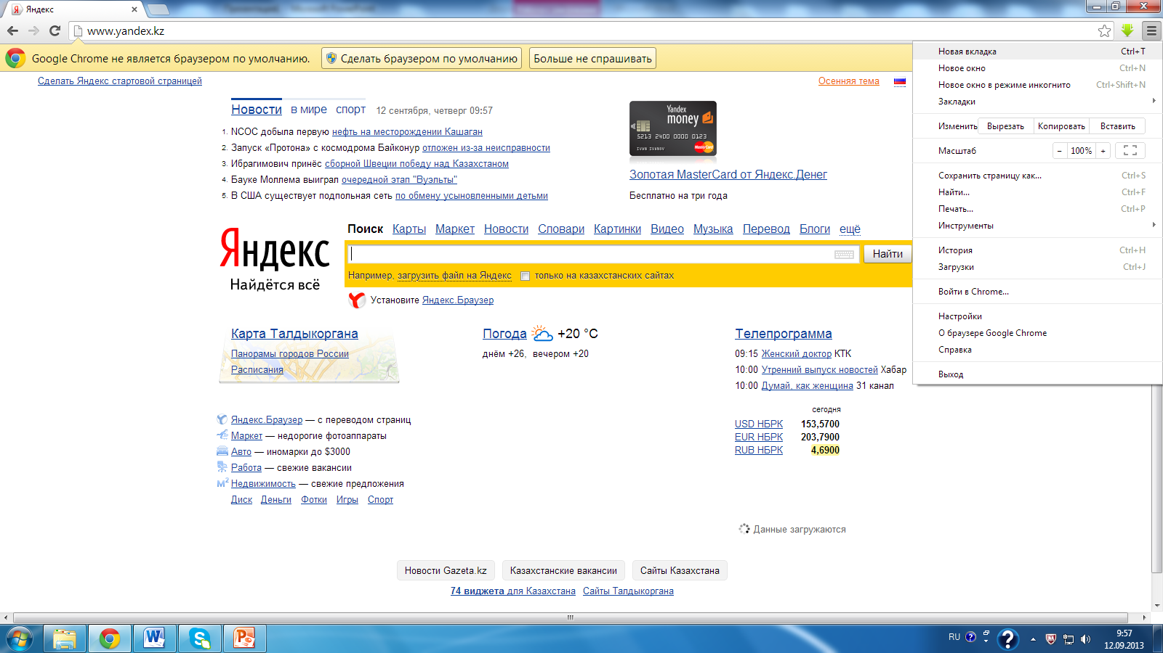

**г) В списке найти слово «История», нажать**





д) Откроется окно, где Вы сможете посмотреть все сайты, которые посещал Ваш ребенок

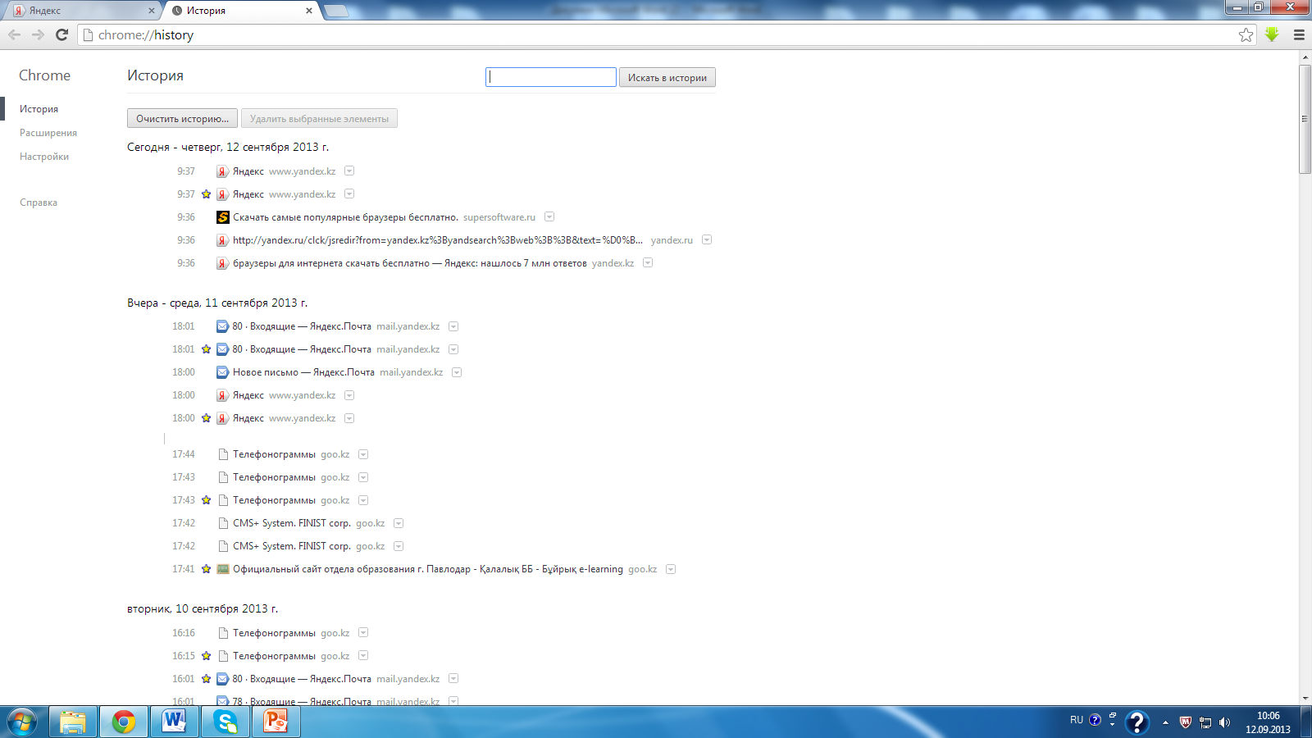

Использованы материалы сайтов:

1. <http://www.kakprosto.ru/kak-87724-kak-proverit-poseshchaemye-sayty>
2. <http://profi.orbita.co.il/questions/cat_66/vopros_3871/>